Выпуск № 5 (ноябрь 2014)

Цитата дня: «Мама – первое слово, важное слово в каждой судьбе»
Мы знаем планета у нас голубая
И это, наверно, друзья, потому
Что мамы шагают по ней улыбаясь
Даря нам тепло, любовь, красоту.

За доброту, за золотые руки
За материнский ваш совет
От всей души мы пожелаем
Здоровья, счастья, долгих лет.
Мама! Как много говорит нам это слово. Самый дорогой человек для нас. Мама – хранительница тепла, любви и красоты. У мамы самое верное и чуткое сердце, в нем никогда не гаснет любовь. Оно ни к чему не становится равнодушным.

Самый нежный праздник - День матери
30 ноября 2014 года в России отмечается День матери — один из тех праздников, которые боятся случайно пропустить в суете повседневных забот. Этот праздник посвящен самой любимой и самой главной женщине, подарившей возможность жить и радоваться жизни. Официально День матери в России начали отмечать в 1999 году, но самые первые упоминания о празднике можно обнаружить в истории древнего мира.

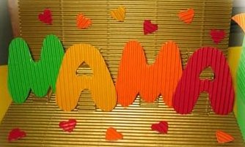

День матери в истории и культуре разных стран
Почитание матерей много веков назад существовало еще в Древней Греции. Жители этой сказочной страны поклонялись в один из весенних дней Гее — матери всех богов. Древние кельты чествовали в праздничный день богиню Бриджит, а у римлян существовал трехдневный мартовский праздник, в который они воспевали родительницу своих покровителей — Кибеле.
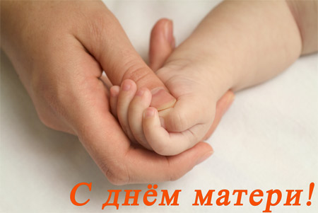
В Англии еще в далеком 17 веке было принято отмечать Мамино воскресение, провозглашенное королем Генрихом III. В каждое второе воскресенье Великого поста упорхнувшие из семейного гнезда дети, работающие в богатых домах, должны были навещать родителей с подарками и гостинцами, купленными на заработанные самостоятельно деньги. В честь материнского праздника работодатели предоставляли всем желающим законный выходной день.
В Америке существует своя история появления трогательного праздника. Его основательницей считается Джулия Уорд Хоу, опубликовавшая в 1870 году Прокламацию Дня матери. К сожалению, всеобщей поддержки ее инициатива не получила. Скорее всего, причина этого была в том, что Джулия позиционировала роль матери только в качестве борца за мир.

День матери в современной России
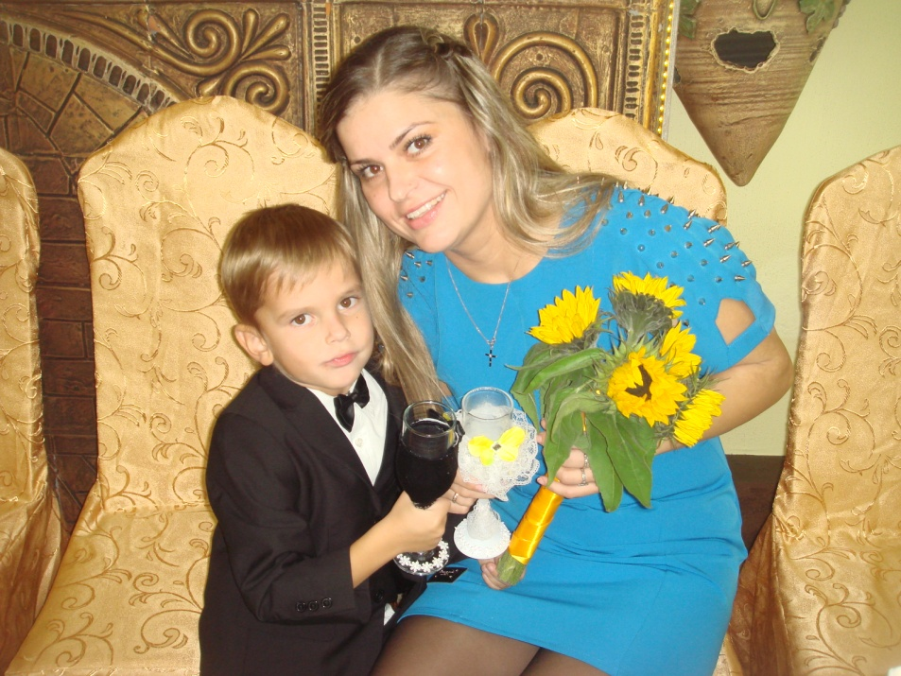
Инициатива создания праздника в Российской Федерации исходила от Комитета Государственной Думы по делам женщин, семьи и молодежи. С полезным предложением учредить День матери выступила председатель Комитета — Алевтина Викторовна Апарина. Приказ об учреждении в России Дня матери был подписан 30 января 1988 года Борисом Ельциным, занимающим в то время пост президента страны. Дата празднования была назначена на последнее воскресенье ноября.
С 1999 года этот трогательный праздник стал одним из самых обожаемых в каждой российской семье. В этот день душевные поздравления сыплются в адрес любимых матерей и женщин, которые носят младенца под сердцем. К празднику дети всех возрастов готовят сюрпризы. Повзрослевшие дети навещают родителей с гостинцами, цветами и полезными презентами. Малыши мастерят подарки своими руками и рисуют красивые открытки. А мамы в свою очередь готовят для детей любимые угощения.
Рубрика «Готовим вместе с мамой»
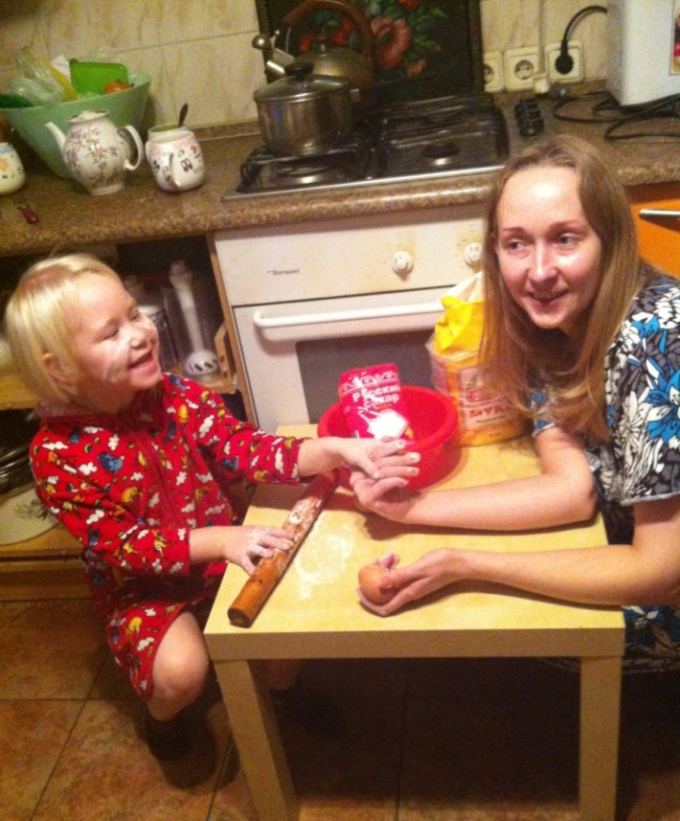
Баркова Диана (средняя группа)

Сырники «Нежность»:
Творог — 250 г
Яйцо — 2 шт
Ванилин (щепотка)
Сметана — 4-5 ст. л.
Сахар — 3-4 ст. л.
Мука — 5-6 ст. л.
Сода (гашенная уксусом) -0,5 ч. л.
Замесить тесто чуть гуще, чем на мучные блины...
Макаем ложку в холодную воду, берём тесто и выкладываем на сковороду...
Жарим на небольшом огне.
Выкладываем на тарелочку и посыпаем сахарной пудрой.
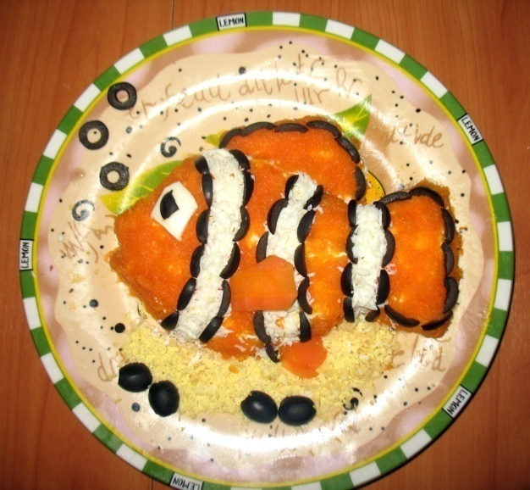

Татаринцев Егор (средняя группа)
Слоеный салат «Рыбка Немо»
1-ый слой – рыбные консервы
2-ой слой – яичный белок
3-ий слой – сыр
4-ый слой – яичный желток
5-ый слой (как украшение) морковь и яичный белок.
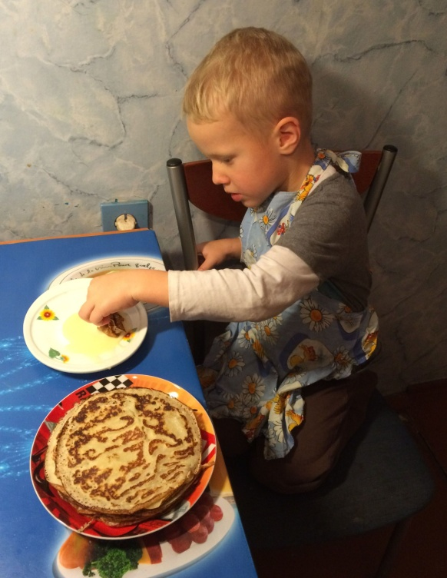
Все слои, кроме последнего, промазываются майонезом.

Киселев Дима (средняя группа)
Блинчики
Молоко - 500мл., Яйца - 3 шт.,
Пшеничная мука - 1,5 ст., Сахар - 0.5 ст.л,
Соль - 0.5 ч.л, Растительное масло - 2 ст.л
В миске разбить яйца, добавить соль и сахар. Перемешать, венчиком до однородности. Влить к яйцам около 200 мл. молока и перемешать. Добавить муку и перемешать до однородности. Влить оставшееся молоко и перемешать.
Тесто должно получиться жидким и легко льющимся. Влить растительное масло.
На раскаленную сковороду налить пол черпачка теста и обжарить с двух сторон.
Веселов Даня (средняя группа) Прохоркова Саша (средняя группа)
Блинчики Тортик для мамы
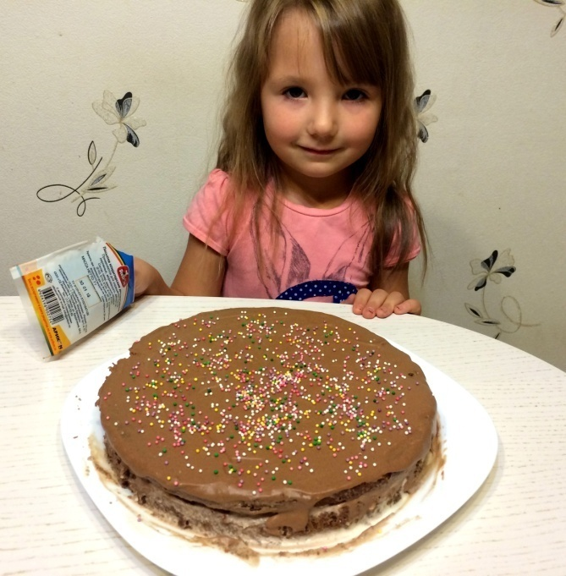
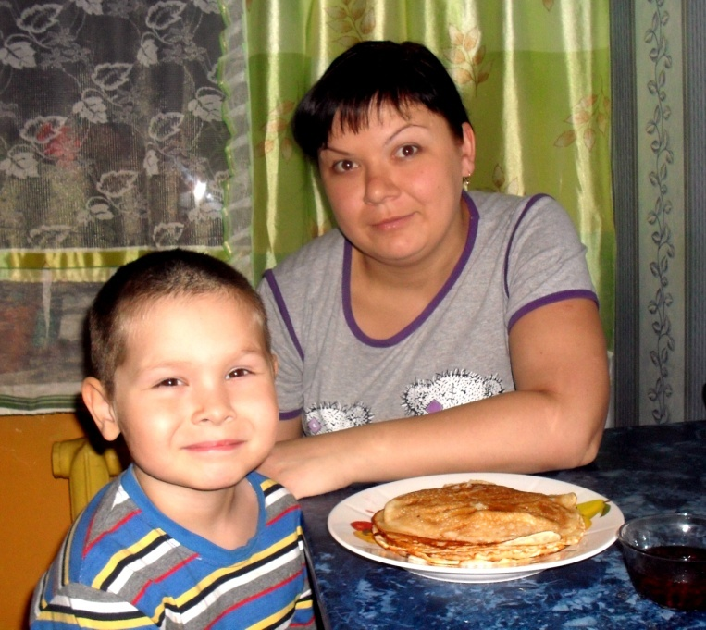

Рогозина Алиса (средняя группа)
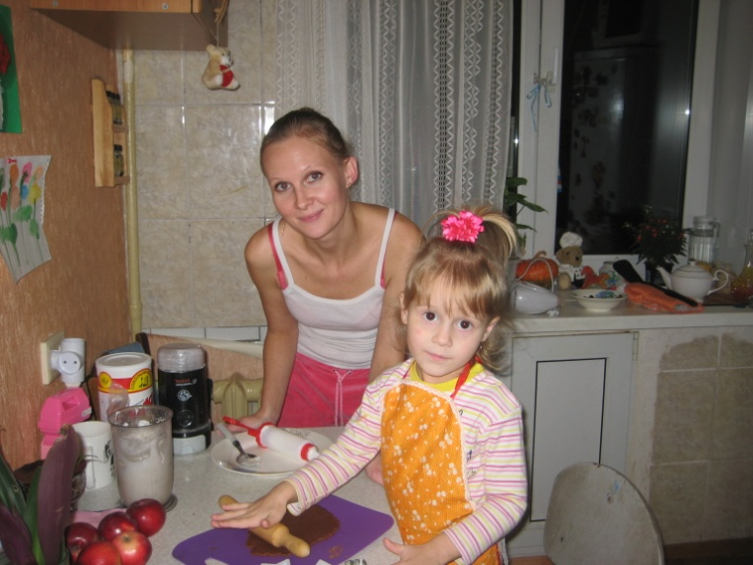
Печем вместе с мамой фигурное печенье
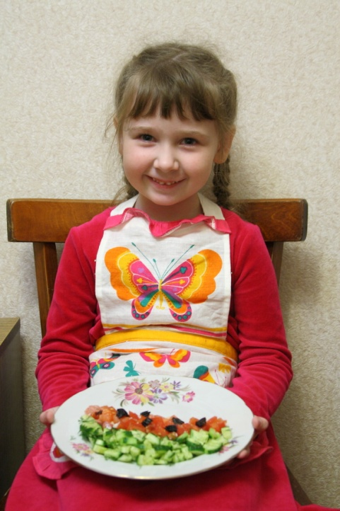
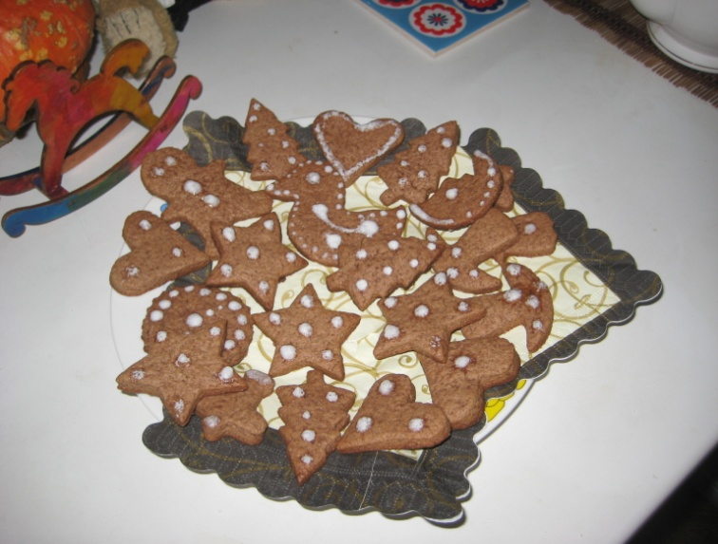
Сальникова Настя (средняя группа)
Готовим вместе с мамой салат «Арбузная долька»
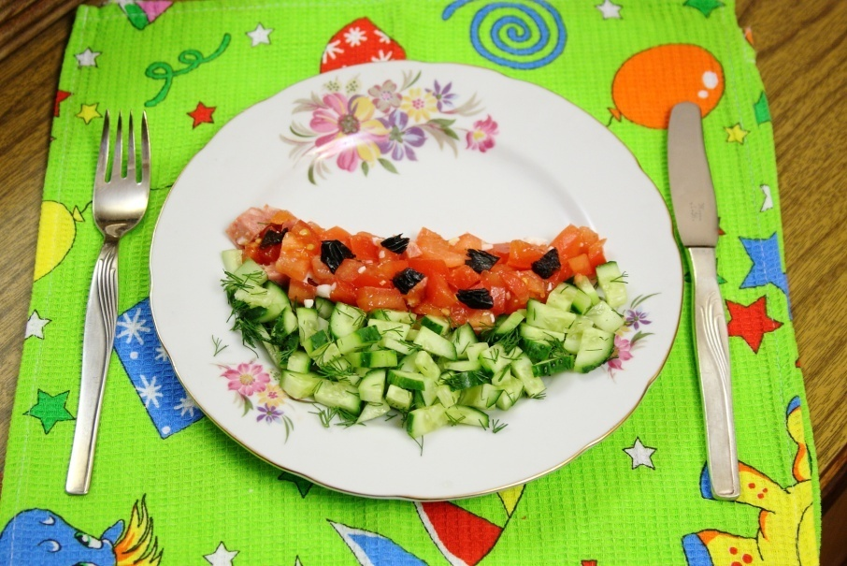

Смирнова Люба (средняя группа) Крайнов Егор (средняя группа)
Картофель с курицей Запеченое мясо с сыром
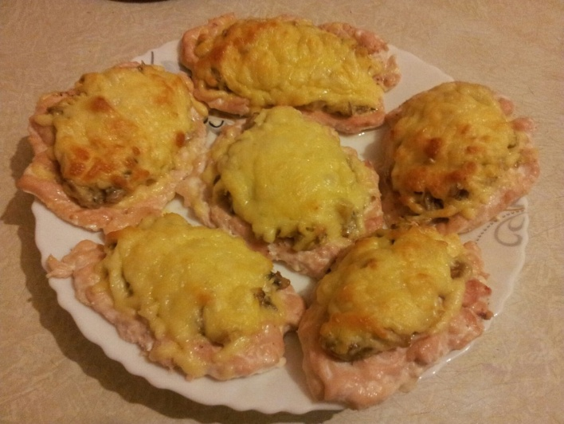
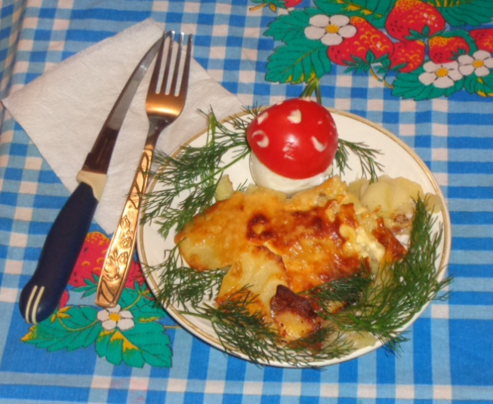

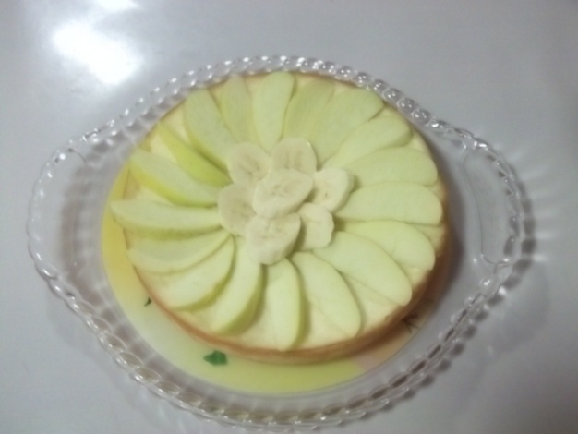
Перепечина Майя (младшая группа)
Творожная запеканка
Творог — 500 г
Яйцо — 3 шт
Манная крупа – 40 гр.
Изюм — 50 гр.
Сахар — 80 гр.
Сливочное масло — 10 гр.
Соль - 5 гр.

Рубрика «Детскими устами»
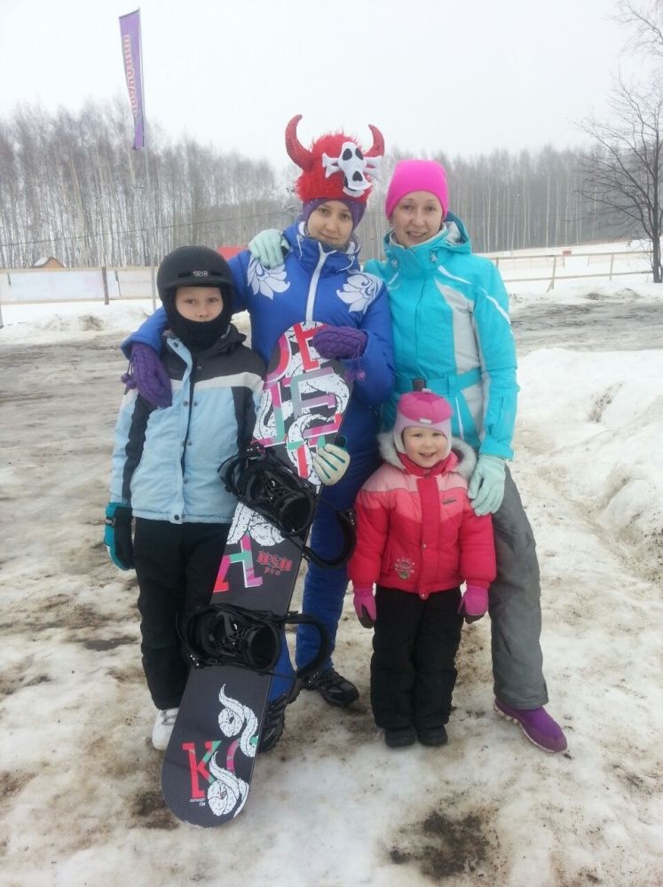
Алиса Рогозина (средняя группа): Моя мама любит сидеть и отдыхать, а я помогаю ей стирать. Моя мама любимая в жизни. Она печет пироги с клубникой и земляникой.
Даня Веселов (средняя группа): Моя мама любит готовить. А я помогаю ей делать уроки. Моя мамочка такая красивая, что я ее обнимаю и люблю. Она варит вкусные макароны с наггетсами.
Дима С. Киселев (средняя группа): Моя мама любит готовить яичницу, а я помогаю ей кормить курочек. Моя красивая мама наклеила красивые обои и варит вкусный кисель.
Диана Баркова (средняя группа): Моя мама любит лежать и смотреть телевизор, а я помогаю убирать мусор и наводить блинчики «жужжалкой». Мама милая моя и красивая еще печет вкусные пироги с сосиской.
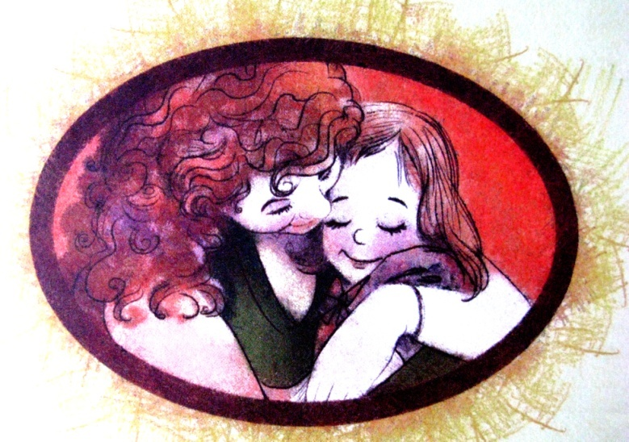
Арина Воронцова (старшая группа): У меня мама - Лена Воронцова. Мама – хорошая, добрая, умная. Я помогаю маме по хозяйству: мою посуду, прибираю в комнате, помогаю пылесосить. Всегда слушаюсь маму. Она иногда бывает строгой. Но умеет вкусно готовить суп, макароны, печет торты, котлеты, любимым увлечением мамы является работать на компьютере и искать одноклассников.
Олеся Сироченко (старшая группа): Моя мама Таня, добрая, когда я прихожу из гостей она меня обнимает и раздевает, а иногда мы вместе спим. Я ее почти всегда слушаюсь. Любимое занятие у мамы – посидеть вечером в Айпаде: либо выбирать одежду по интернету, либо читает для ума, чтобы он развивался. Я никак не помогаю маме, она меня не просит ни о чем, только в день рождения расставляю кружки и тарелки. Моя мама умеет готовить грибной суп, еще вкусные котлеты с гречкой или всякие вкусности.
Артем Орехов (старшая группа): Мама Оля. Любимое занятие- работа, зарабатывать деньги. Я мою посуду, помогаю работать нажимать на разные кнопки.
Мама готовит манную кашу, яйцо.
Маша Еремина (старшая группа): Мама добрая. Любимое занятие смотреть фильмы и записывать рецепты как вкусно готовить соус, салат, блины. Мама готовит: борщ, соус с петрушкой и вермишелью и солеными сливами. Я режу петрушку, морковку, огурцы, помидоры, свеклу. Я помогаю ей подметать полы, вытирать пыль.
Соня Новикова (подготовительная группа): Моя мама очень любит готовить. А еще любит ходить по магазинам. Она покупает фрукты, овощи, потом попить. Я помогаю ей лепить пельмени из теста. Мы с Лизой помогали маме делать печеньки. Помогаю мыть посуду, стирать. Моя мама добрая. Она делает вкусные котлеты, а самый вкусный – рис.
Аким Аксенов (подготовительная группа): Мама готовит или стирает. Ходит выступать на концертах, играет на фаготе. Дома иногда репетирует. Я чаще помогаю бабушке печь блины и сырники. Мама тоже печет сырники и блины, но не просит помочь, а мне хотелось бы.
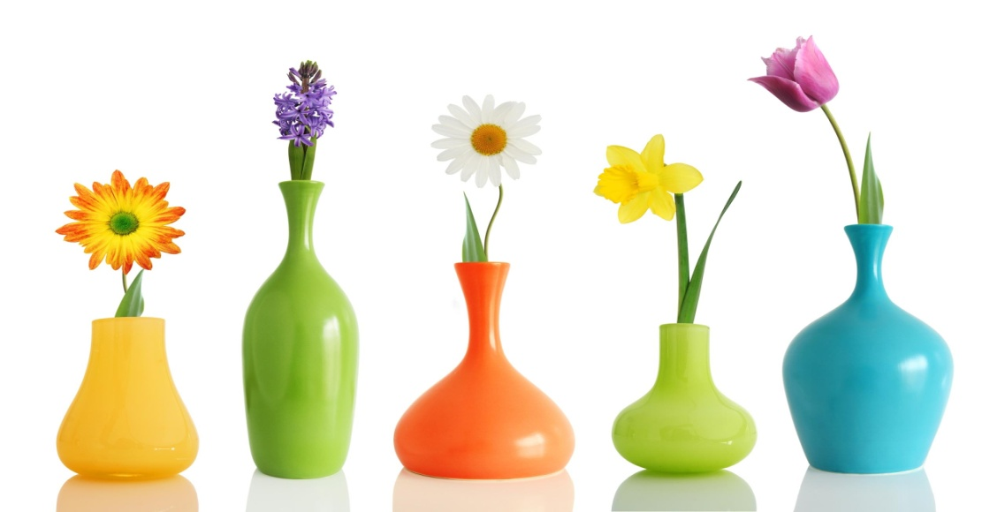
О самых красивых, родных и любимых…
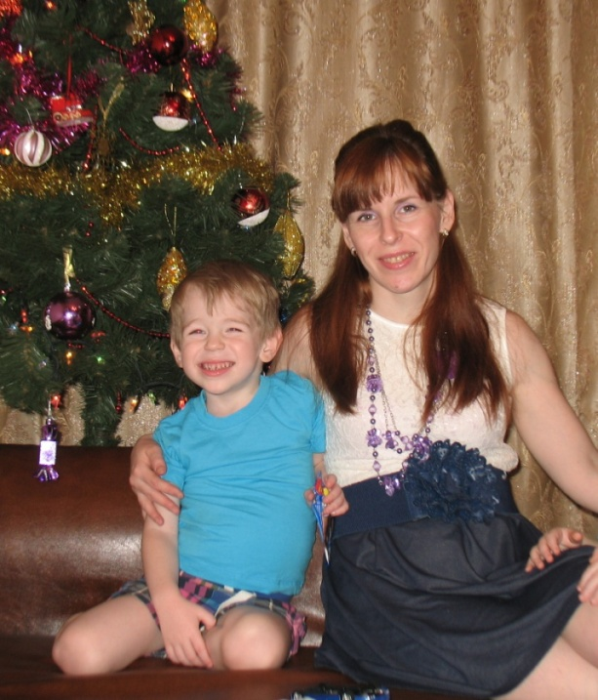
- Трудно представить, что когда-то я был маленьким, беспомощным и полностью зависел от тебя, но так было.
- Ты была рядом, чтобы показать мне мою первую бабочку и первую радугу.
- Ты была со мной, когда я делал первые шаги, которые были очень похожи на первый урок танцев.
- Ты научила меня улыбаться и смеяться, и именно ты услышала мое первое слово.
- Мне очень нравится, когда люди говорят, что я похож на тебя, а это так и есть. У нас одинаковый разрез глаз, похожие уши и носы и если присмотреться, можно увидеть, что даже пальцы на ногах у нас одинаковые. Но в этом нет ничего удивительного – я всегда буду частью тебя, ведь это ты создала меня.
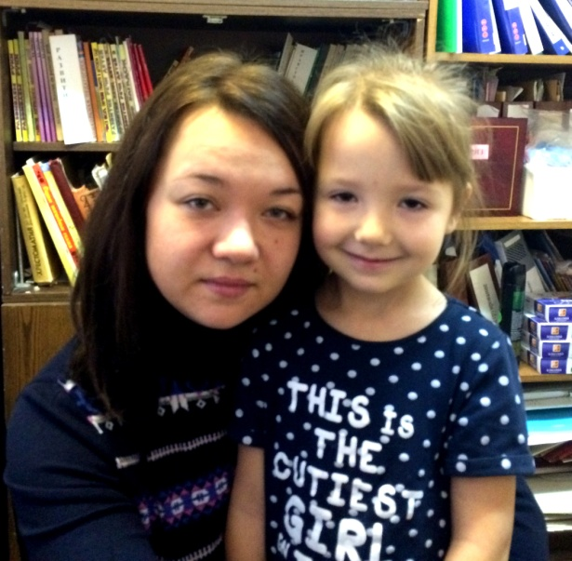
- Ты вылепила мое лицо миллионами нежных поцелуев.
- Ты научила меня всему, что важно знать о нашем мире и своем месте в нем. Всем по-настоящему важным вещам я научился, наблюдая за тобой и слушая тебя.
- Ты делила со мной все то, что делало тебя такой особенной – доброту, умение прощать, честность, постоянство, чуткость и особенно терпение.
- Мама, я хочу сказать, что ты – тот фундамент, на котором построен мой характер и просто говорю тебе спасибо.
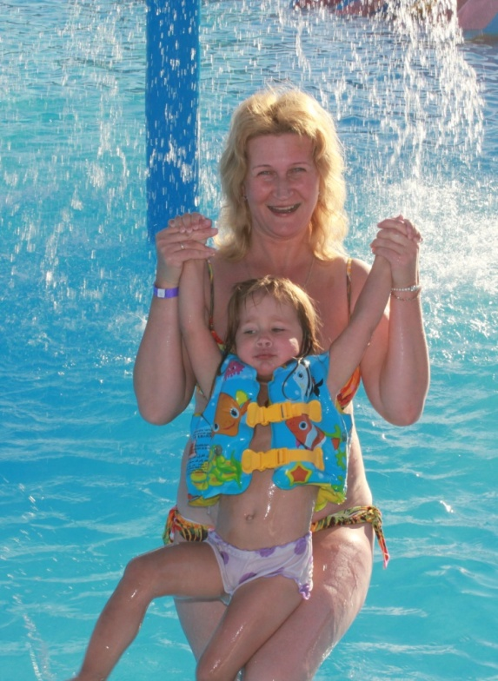
- Спасибо за то, что ты всегда дарила мне тепло, защиту и любовь. Давала все, что мне было нужно и даже немного больше, чтобы вырасти и взойти на самую вершину, за то, что называла меня своим» маленьким прелестным ангелочком».
- Спасибо тебе за восхитительные домашние обеды, а также за любовь и заботу и особенно благодарю тебя, мамочка, за манящий запах только что испеченных пирожков и пирожных.
- Спасибо, что летела мне на помощь каждый раз, когда слышала мой крик и немедленно приходила на выручку всякий раз, когда я попадал в переплет.
- Спасибо, что убедила меня. Что я могу вырасти и достичь успеха во всем, только если буду верить в себя так, как веришь в меня ты.

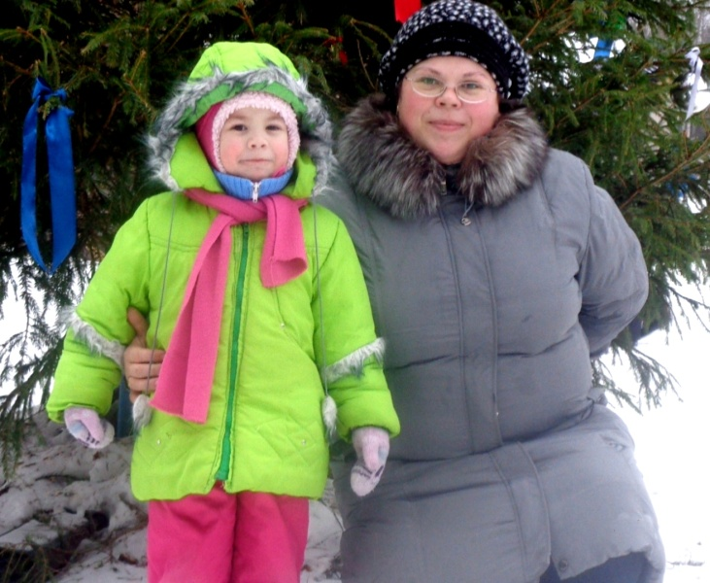
- Мама, я не могу передать, как важно мне было знать, что ты всегда рядом и призываешь меня верить в мои мечты.
- Прости меня за то, что иногда я веду себя отвратительно, заставляю тебя беспокоиться
- И я хочу, чтобы весь мир знал: Моя мама самая лучшая мама на свете!
Потому что так оно и есть.
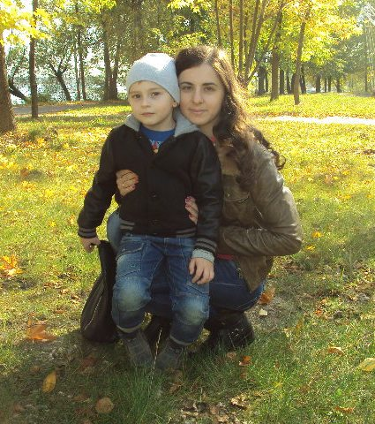

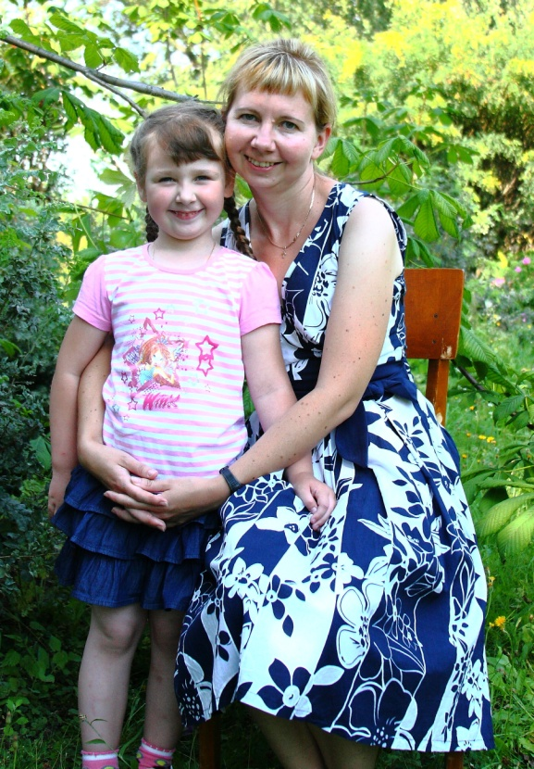
Спасибо,
мамочка
за все!
